Jazyková politika a plurilingvismus v Mexiku

- Mexiko: pluriligvní stát (vedle španělštiny stovka indiánských a desítky přistěhovaleckých jazyků).
- 6 000 000 Mexičanů hovoří některým z indiánských jazyků, z čehož monolingvní mluvčí tvoří asi 15 % mluvčích indiánských jazyků.
- Počet indiánských jazyků v Mexiku: 62-364 jazyků, v závislosti na obecné definici jazyka, resp. dialektu.

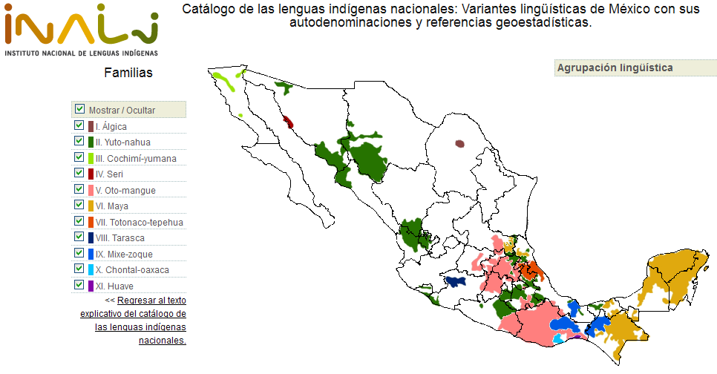
Jazyková politika vůči indiánským jazykům

Kolonie a jazyková politika církve

- První lingvisté amerického kontinentu: španělští misionáři.
- Veliká jazyková diverzita → pod vlivem evropského humanismu se misionáři pustili do psaní gramatik s cílem zprostředkovat indiánům katolickou víru skrze jejich vlastní jazyky.
- Otázka, kterým jazykem evangelizovat domorodé obyvatelstvo (naturales): španělsky anebo indiánskými jazyky? 2 biblické interpretace:
1) poselství sv. Pavla, které vyzývá apoštoly kázat v jazyce lidu;
2) babylonský mýtus, jenž pojímal jazykovou diverzitu jako boží trest za lidské hříchy a jako překážku k návratu do ráje
- Filip II. – 1565: posílat k indiánům jen misionáře znalé lokálních jazyků (← argumentace kněží, že domorodce nelze řádně evangelizovat, natož zpovídat prostřednictvím tlumočníkům)
- Lenguas generales: rozšířené jazyky (nahuatl, zapotéčtina a mayština) → ustanoveny oficiálními jazyky církve, vyučovány na univerzitě a byly povinnou přípravou pro misionáře (~ uchování většiny jazyků; nahuatl coby hlavní jazyk evangelizace a církve svůj status jako lingua franca rozšířil do dalších oblastí, kde před příchodem Španělů nebyl užíván).

Budování národního jazyka
- Vznik nezávislého Mexika: v r. 1810 hovořilo 60 % obyvatel indiánským jazykem, o sto let později počet klesl na 13 %.
- Snaha mexického státu „zcivilizovat“ původní obyvatele → cílené prosazování španělštiny jako jediného nástroje k dosažení jednotného, moderního a prosperujícího státu.
- Otázka, zda by se některý z rozšířených indiánských jazyků mohl stát jedním z národních jazyků, nebyla nikdy relevantní.
- 20. století: hispanizace indiánského obyvatelstva prostřednictvím státních vzdělávacích institucí.
- 30. léta 20. století: první projekt zaměřený na podporu vzdělanosti – indiánské městské internáty Casa del Estuadiante Indígena, kde se indiánská mládež měla naučit španělštinu, poté ji šířit do indiánských komunit, a tím zajistit pokrok na venkově.
- 1936: Oddělení pro indiánské záležitosti (Departamento de Asuntos Indígenas); odborníci v otázkách sociálních a jazykových potřeb indiánů ~ otázka vzdělávání indiánů v nativních jazycích.
- Lázaro Cárdenas → Summer Institute of Linguistics (SIL), přizvána k vytvoření programů na podporu gramotnosti indiánského obyvatelstva.
- Náboženský podtext SIL (i v produkci didaktických materiálů) → ukončení spolupráce ze strany mexických úřadů.
- Podle SIL: 294 indiánských jazyků v Mexiku, o většině vypracovala v letech 1930–1980 lingvistické studie, základní gramatiky a slovníky.
- 2. pol. 20. století: ministerstvo školství realizuje plán národní jazykové unifikace (← hlavním z faktorů izolace a subordinace indiánského obyvatelstva je neznalost národního jazyka).
Realizován dvěma metodami – přímou hispanizací (katastrofické výsledky) a prostřednictvím dvojjazyčného vzdělání (aplikace indiánského jazyka ve výuce na základních školách zajistit zdárné osvojení španělštiny; aplikováno jen na prvním stupni základní školy, tj. do té doby, než se indiánské děti naučí rozumět španělštině).
Tento přístup je kritizován: výuka v indiánském jazyce slouží jen jako přechod k osvojení gramotnosti ve španělštině, tj. jen jako asimilační nástroj, a neslouží k rozvoji a uchování indiánských jazyků).

Jazyková práva pro indiány
- v roce 2000 byla mexická populace z 93 % monolingvní ve španělštině.
- podpory a ochrany indiánských jazyků ze strany vládních institucí
- Vstup indiánské inteligence do mexických institucí, mezinárodní tlak na dodržování práv původních obyvatel... → Indigenous and Tribal Peoples Convention, ILO 169; v roce 1992 reformuje ústavu a poprvé v historii se hovoří o plurikulturní a vícejazyčné podobě země; 1996: UNESCO – definuje koncept jazykového práva pro mluvčí menšinových jazyků, Univerzální deklaraci jazykových práv.
- Ley general de los derechos lingüísticos de los pueblos indígenas (2003): poprvé v historii nezávislého Mexika uznává indiánské jazyky spolu se španělštinou za jazyky národní, které jsou si rovny, a prohlašuje, že mluvčí mají právo si rodný jazyk osvojit, být v jazyce vzděláváni, používat jej, rozvíjet ho, a mají právo v něm komunikovat s úřady, slyšet jej v mediích. Stanovuje povinnost zákonodárců zajistit překlad zákonů týkajících se jazykové skupiny do jejich jazyka.
- 2004: Národní institut indiánských jazyků (Instituto nacional de lenguas indígenas, INALI) → koordinovat jednání o jazykovědných otázkách s dalšími federativními i lokálními úřady a podávat doporučení, ovšem bez moci zákon právně vymáhat a nedodržování zákona sankcionovat.
- INALI (2008): Katalog národních indiánských jazyků → 364 jazyků v Mexiku.
- Program revitalizace, upevnění a rozvoje národních indiánských jazyků (INALI 2008–2012): má za cíl implementovat jazyková práva do mexických institucí.

Status indiánských jazyků

- od druhé pol. 20. století: nárůst mluvčích indiánských jazyků) ← populační exploze indiánských komunit; z celkového nárůstu mexické populace je ale patrné, že se rodí více mluvčích španělštiny než indiánských jazyků.

Nahuatl

- Nejznámější a nejrozšířenější indiánský jazyk Mexika, 1,4 milionu mluvčích.
- Nahuatl klasický (16. století) XXX moderní nahuatly. Obě varianty se označují stejným jménem, ale zaujímají zásadně odlišné postavení v současné mexické společnosti.

Klasický nahuatl: jazyk elity

- Klasický nahuatl: varianta ze 16. a 17. století.
- Nahuatlem hovořili na území středního Mexika s centrem v Tenochtitlánu (dnešním hlavním městě) Aztékové, Tlaxcalové, Texcocové a další nahuaská etnika.
- Byl používán v úředním a obchodním styku při spravování podmaněných provincií a na počátku 16. století prakticky fungoval jako lingua franca; těšil se prestižnímu postavení ve velké části Mezoameriky (Dakin 1981, 55–67).
- V době příchodu Evropanů existovalo několik variant nahautlu – spisovná varianta nahuatlu (teuctlitlahtolli, pipiltlahtolli) ~ nahuaská elita, kodexy a poezie; a lidové i regionální varianty nahuatlu (masehualtlahtolli) ~ nízký sociální status.
- Prestižní varianta nahuatlu: zprostředkována španělským misionářům, kteří do ní překládali náboženské texty, dokumentovali aztéckou realitu, předmětem zájmu lingvistických prací.
- 1547: Andrésem de Olmos – první gramatika nahuatlu; klasický nahuatl je jedním z nejlépe zdokumentovaným jazykům Nového světa.
- Klasický nahuatl sehrál důležitou roli jakožto zdroj definování mexické španělštiny, hojná přítomnost v toponymech, klasický nahuatl (zvláště jeho přítomnost v lexiku) považován v dnešní mexické společnosti za součást národního mexického dědictví.

Moderní nahuatl: jazyk venkovských indiánů

- Klasický nahuatl: mluvčím moderního nahuatlu málo srozumitelný.
- V období kolonie prošly regionální varianty nahuatlu vlastním lingvistickým vývojem a úzký kontakt se španělštinou zvláště v posledním století výrazně ovlivnil jeho morfosyntaktickou i lexikální podobu.
- Uvádí se, že v Mexiku se hovoří čtyřmi až dvanácti nahuatly s různým stupněm srozumitelnosti a vitality; INALI a SIL udávají 29 až 31 jazyků nahuatlu. Počet mluvčích „všech“ nahuatlů se pohybuje kolem 1,4 milionu, počet Nahuů se odhaduje na 2,5 milionu (2000).
- Mluvčí nahuatlu: čtvrtina všech mluvčích indiánských jazyků v Mexiku; převážně ve střední části Mexika v pěti federativních státech: Puebla (400 000), Veracruz (314 000), Hidalgo (205 000), Guerrero (130 000) a San Luis Potosí (131 000). V okolí dnešního hlavního města (v bývalém centru aztécké říše), kde se mluvčí před příchodem Španělů soustřeďovali, je zastoupení mluvčích nahuatlu velmi nízké: Estado de México 40 000 a v hlavním městě (D. F.) 28 000; migrující komunity v dalších regionech a ve všech mexických velkoměstech, na území USA žije až 200 000 nahuaských emigrantů.
- Charakteristickým znakem pro nahuatl je geografická vzdálenost nahuaských komunit → prohlubuje variantnost nahuatlů a ze sociokulturního hlediska oslabuje pospolitost nahuaských skupin.

Případová studie: vitalita nahuatlu v obci Ixcacuatitla (Veracruz)

Kontext:
- 800 obyvatel,
- do 70. let 20. st španělsky hovořilo jen pár obchodníků;
- po založení první základní školy koncem 70. let dojížděli španělsky hovořící učitelé naučit děti španělsky;
- dnes jsou v obci dvě základní bilingvní školy (1.– 6. třída), nižší střední (6.–9. třída) a střední škola.
- Nahuatl v roli domácího a lokálního jazyka; „opravdový nahuatl“ (el auténtico) umí podle místních jen starší generace, zatímco ta mladší hovoří nahuatlem smíchaným (revuelto) se španělštinou.
- dvě generační skupiny: jedna nad 50 let a druhá pod 20 let; až 70 % obyvatel mezi 18 a 30 lety odchází do měst.
- Rodina: hlavní a v podstatě jedinou platformou, kde je možno si nahuatl osvojit a praktikovat, role bilingvní školy v rozvíjení kompetence spíše selhává.

Jazyková kompetence v rámci generací: nahuatl vs. španělština

- Španělština: jazykem školy, církve, médií, jakož i městských mužů (coyome) a žen (xinolme), ke kterým patří dvě desítky dojíždějících učitelů a pár usazených přistěhovalců.
- Míra znalosti španělštiny u starousedlíků se liší podle věku; nejstarší obyvatelky obce (nad 50 let) ovládají ze španělštiny pouze několik slov a frází a jsou poslední generací monolingvních mluvčích nahuatlu.

- Střední generace (30–50 let): rodilými mluvčími nahuatlu a většinou bilingvní. Španělštinu si osvojili ve škole (v rodině se hovořilo jen nahuatlem). Masová migrovat do měst, až 70 % mladých se trvale usadilo ve velkoměstech (~ nahuatl ve městě není k ničemu) → migrující rodiny postupně přecházejí na španělštinu jak v domácí konverzaci, tak v konverzaci se svými sourozenci a vrstevníky. Jejich potomci se s nahuatlem setkávají při návštěvě prarodičů.

- Nejmladší generace (do 25 let): v bilingvním prostředí, s oběma jazyky se setkává v rodině. Kompetence v nahuatlu se začíná u dětí a mládeže výrazně lišit (v 1/4 rodin rodiče hovoří s dětmi nahuatlem, v 1/5 se uchovávají oba jazyky, a více než 1/2 rodin zvolila pro své děti španělštinu). Nejstarší sourozenci rozumí nahuatlu lépe než ti mladší a obvykle mezi sebou hovoří španělsky. Nahuatl používají mimo rodinu jen v komunikaci se staršími lidmi, s mladšími osobami pouze v případě, že jim byli v rodinném kruhu v nahuatlu představeni → nahuatl úzce spjatý s rodinou a rodnou obcí ~ komunikace v nahuatlu s neznámým anebo s mladším člověkem či s osobou jiného pohlaví jako problematická/nevhodnou (osobní/rodinný intimní prostor je definován i volbou jazyka)

- Děti mladší 15-ti let: pasivní mluvčí

Bibliografie:

Barriga Villanueva, R. – Butragueño, P. (eds.) 2010: Historia sociolingüística de México, V.1 y 2. México: Colegio de México.
Cifuentes , B. 1992: Language policy in Mexico. In International Journal of the Sociology of Language. 1992, 96, 9–17.
Flores Farfán, J. A. 1999: Cuatreros somos y toindioma hablamos: contactos y conflictos entre el náhuatl y el español en el sur de México. México: CIESAS.
Flores Farfán, J. A. 2010: Sociolinguistics in Mexiko. In: Ball, M. (ed.). The Routledge Handbook of Sociolinguistics Around the World. London: Routledge, 34–41.
INALI. 2009: Catálogo de las Lenguas Indígenas Nacionales. Variantes Lingüísticas de México con sus autodenominaciones y referencias geoestadísticas. México: INALI.

